附件：

产权备案编号网上申请变更流程

1、请登录：广东省建筑起重机械管理系统 <https://cranesystem.gdcic.net/gov/audit/changeRecordNumber/index>

2、选择“产权单位”，再选择“产权备案编号变更”。

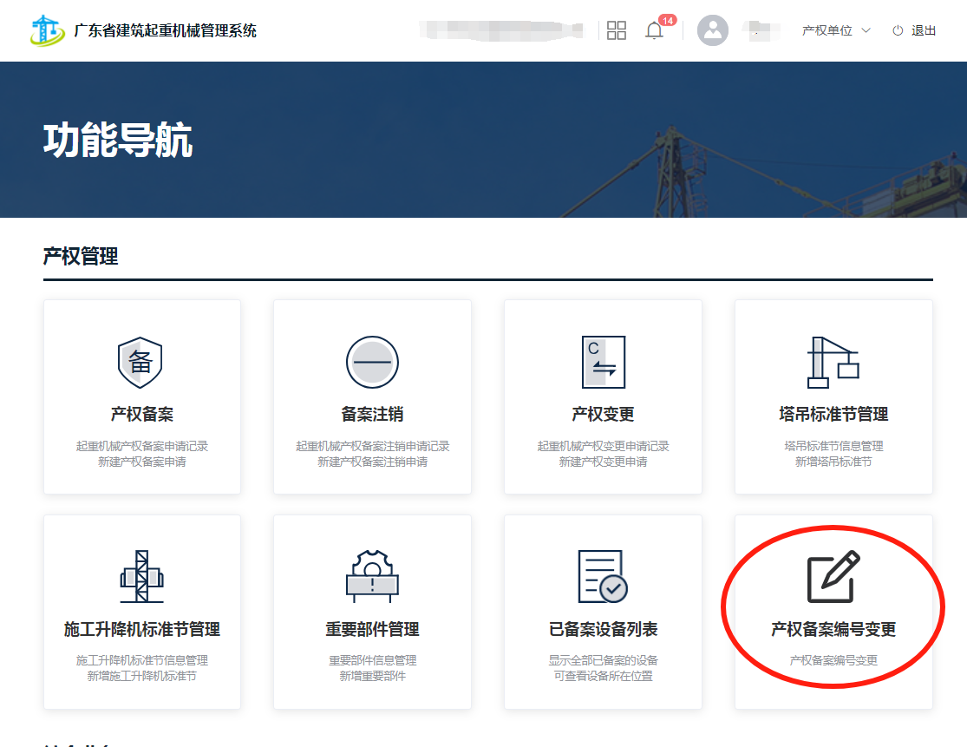

3、选择“新建申请”。

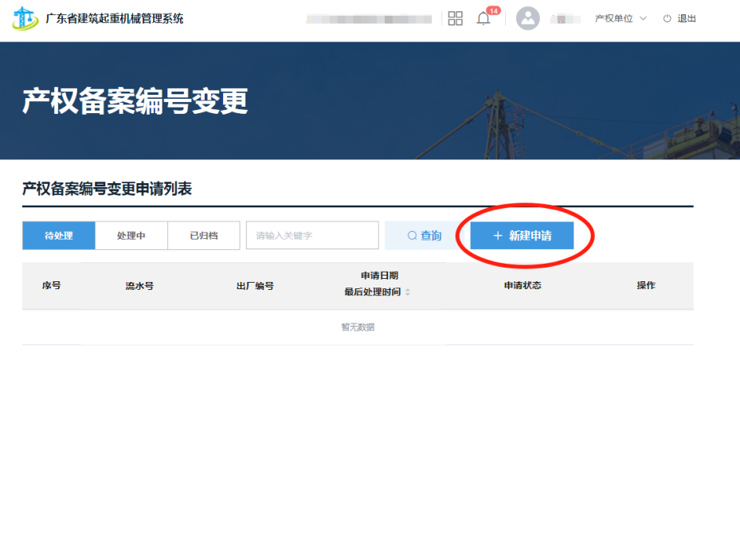

4、选择“选择设备”，选择需要更改产权备案编号的设备。

